

INICIALIZACION DE IONIC

Documentación de procesos



25 de marzo de 2025

Jhon Sebastian Caviedes Guevara

Brayan Smith Bedoya

Jhon Sebastian Caviedes Guevara

Institucion Universitaria del Huila - Corhula

INICIALIZACION DE LOS SERVICIOS DE IONIC

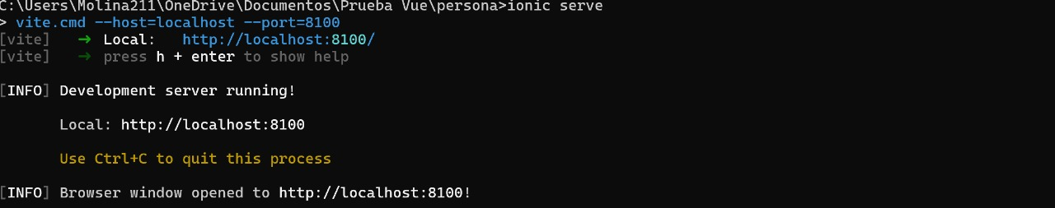

FRAMEWORK VUE

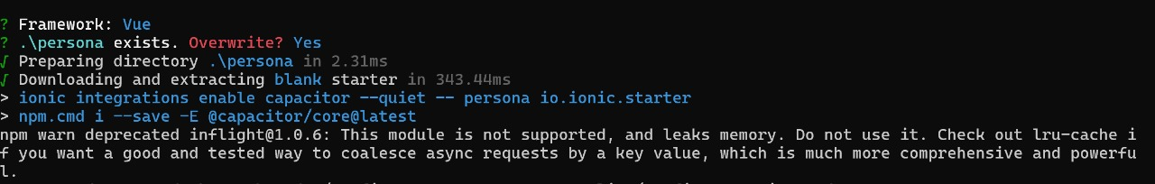

CREACION DE LOS COMPONENETE

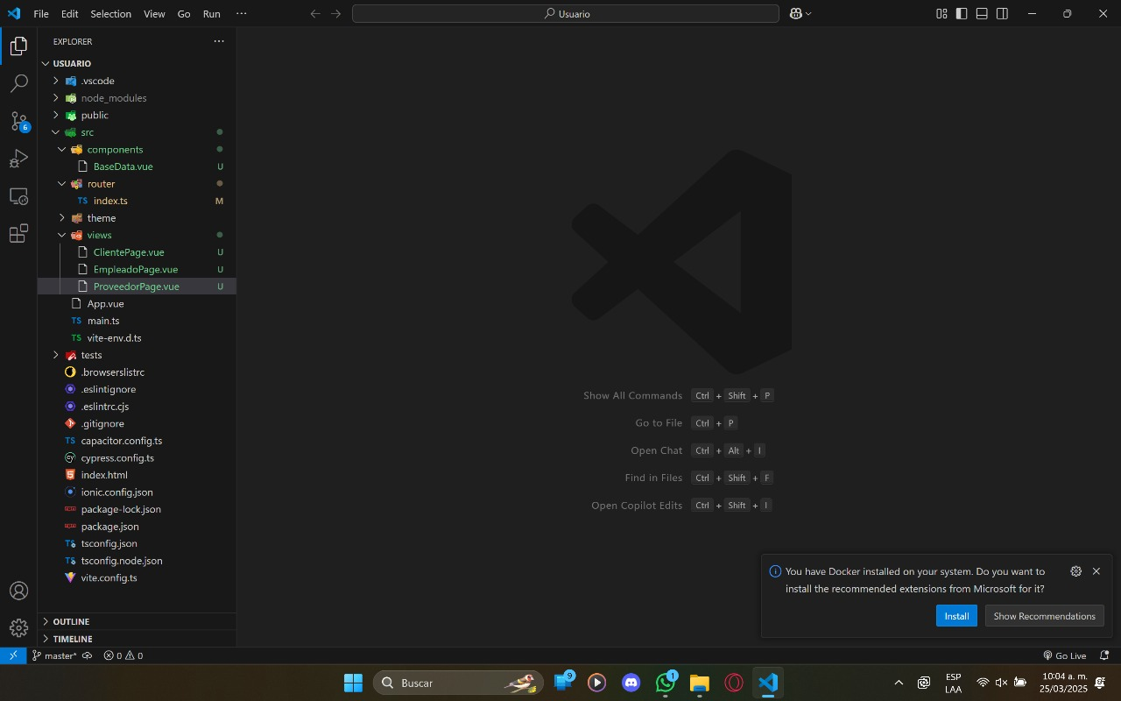

VISTAS

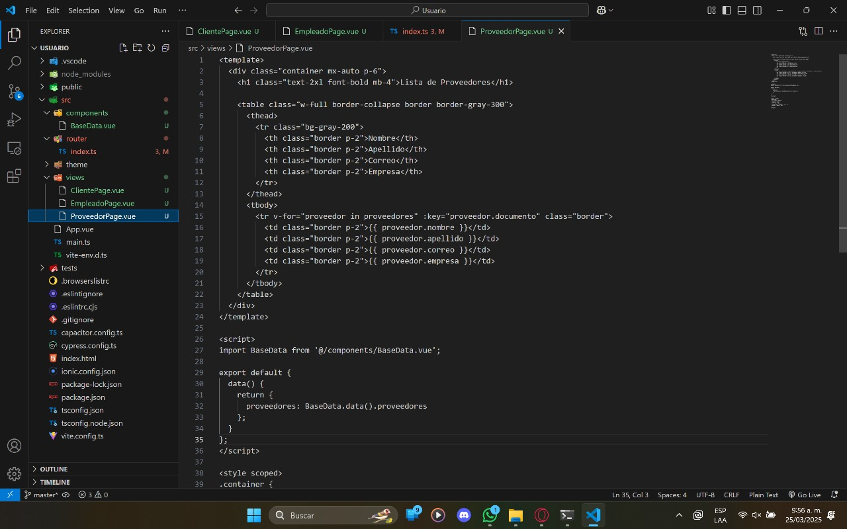° PROVEEDOR

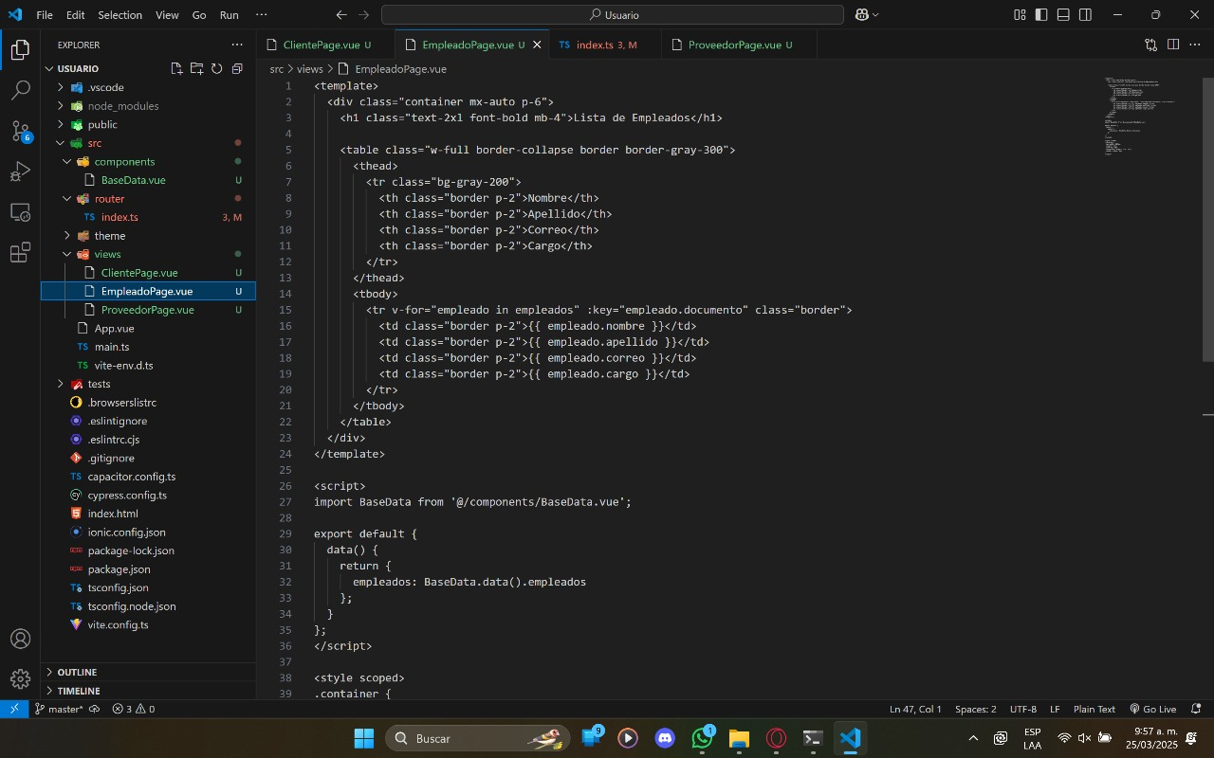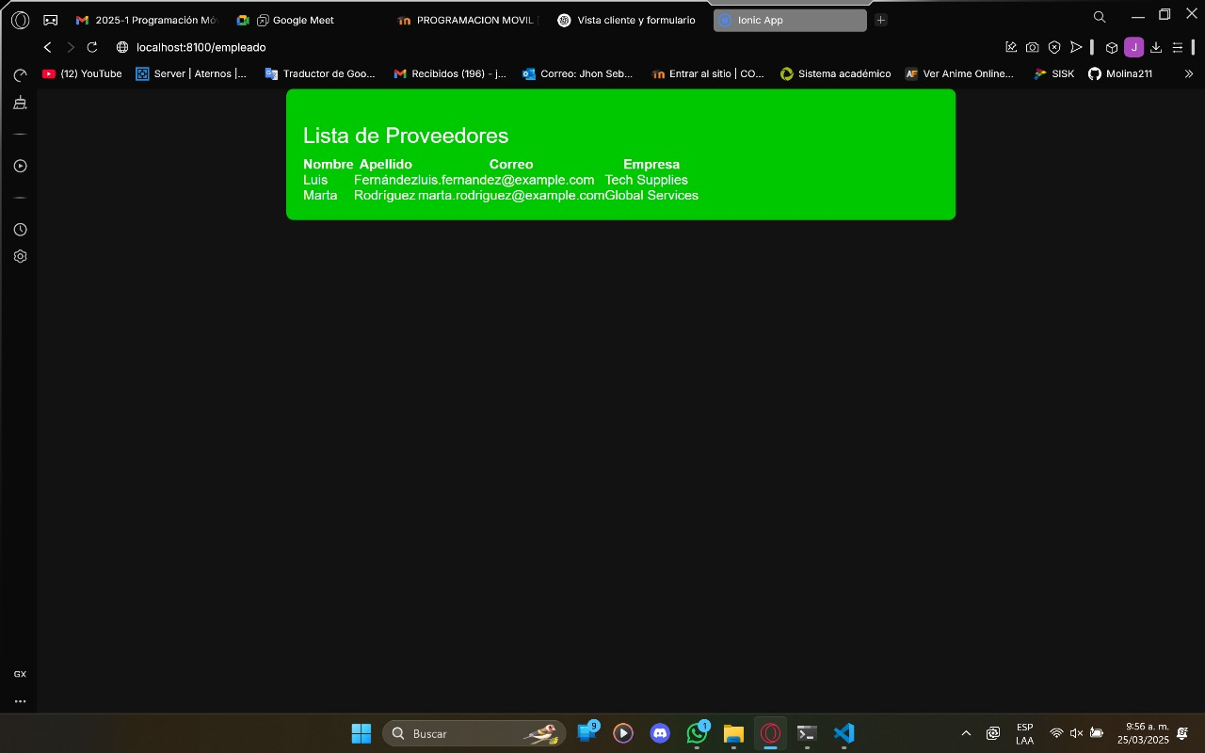|° EMPLEADOS

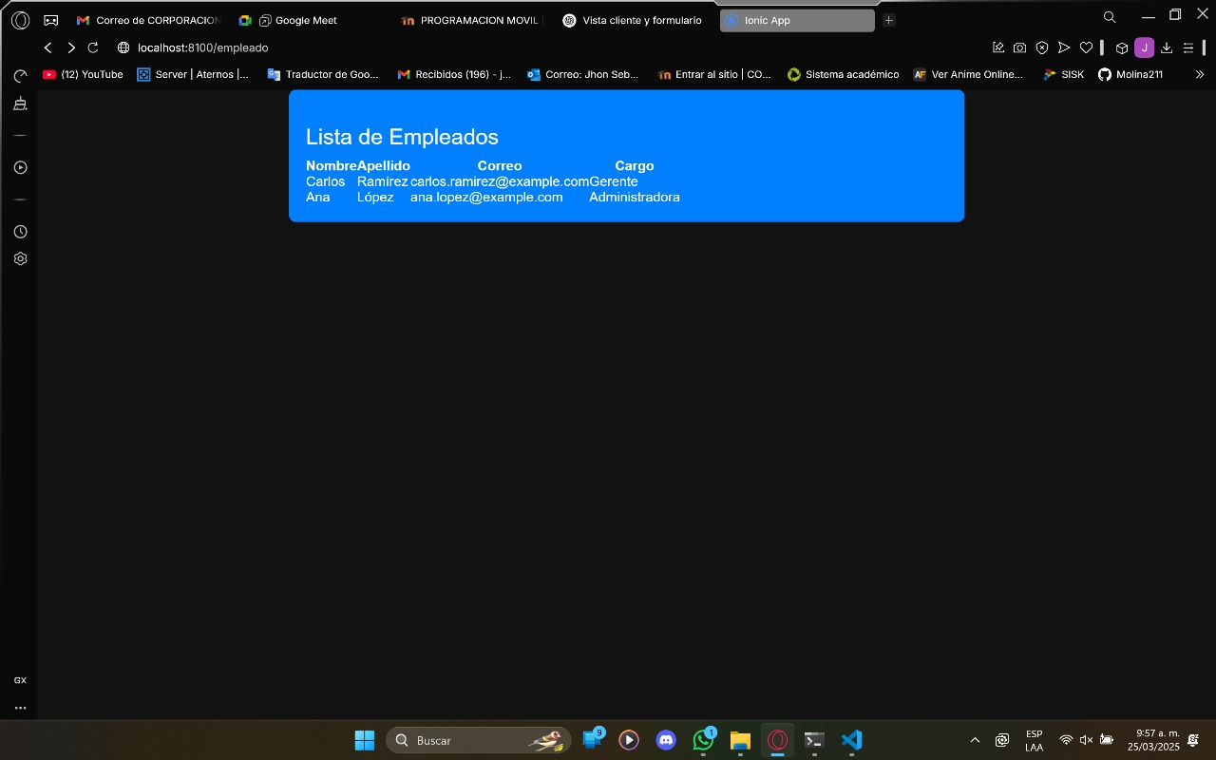° CLIENTE

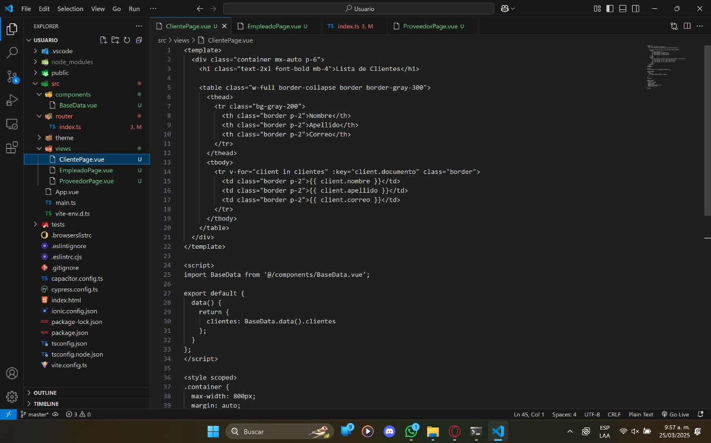

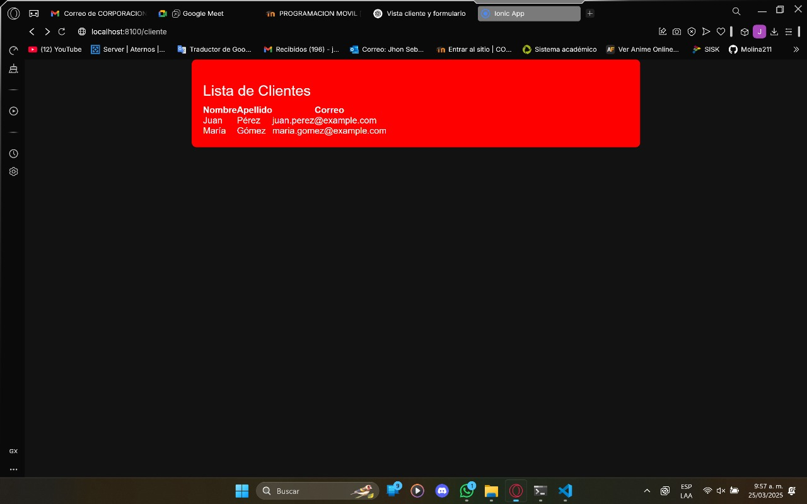

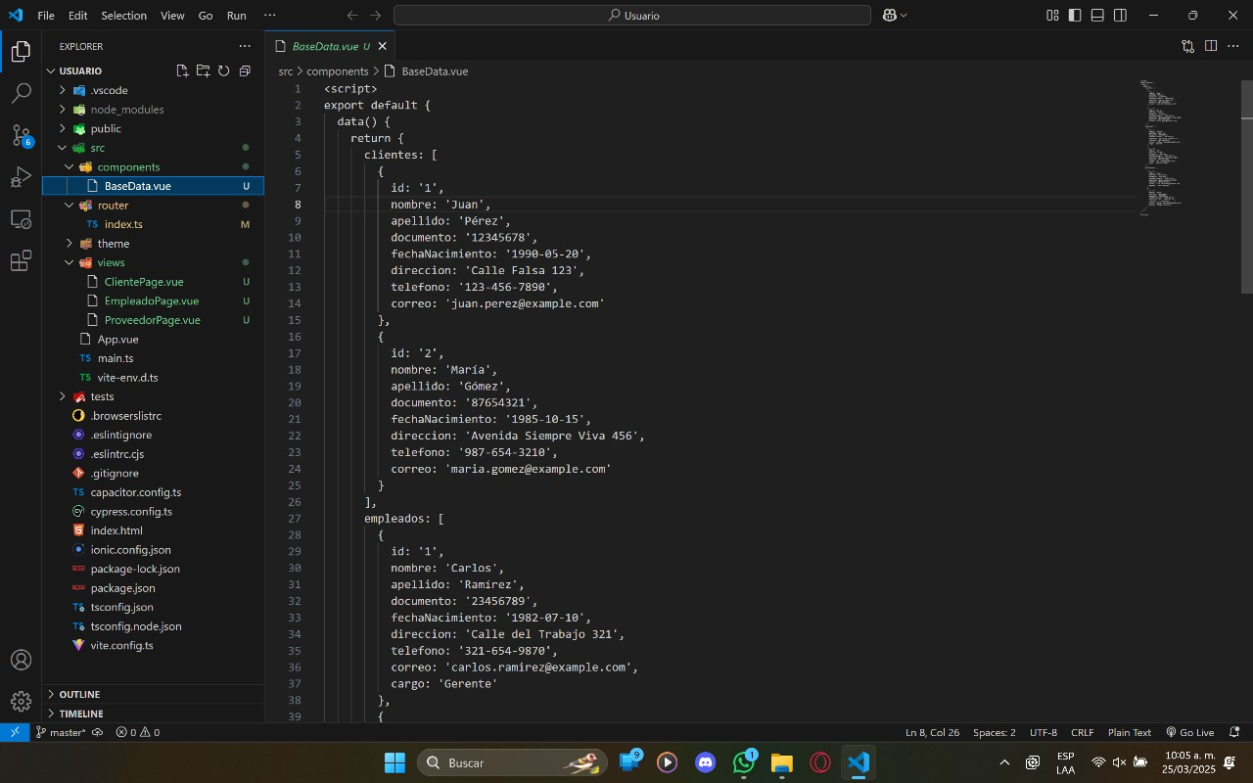BASE DE DATOS